近年學研人才與境外學生之育才、留才、攬才重大計畫辦理成效檢討
一、近年世界人才報告排名情形
IMD世界人才報告係由世界競爭力報告(WCY)挑選有關教育、勞動市場等指標彙整而成，指標類別分為投資與發展人才、吸引與留住人才、人才準備度等3類。根據2019年世界人才報告顯示，在63個受評比國家，我國排名第20名，不僅較2018年進步7名，亦係2013年以來之最佳排名(詳圖2-1)；而觀察近3年亞鄰7個國家地區排名情形，2017年及2019年我國排名第3名，僅次於新加坡與香港，優於日本、韓國、馬來西亞及中國大陸(詳附表2-1)。
據國家發展委員會（以下簡稱國發會）分析2019年我國人才競爭力細項指標指出，我國優勢項目包括投資與發展人才之「衛生與健康環境」指標，吸引與留住人才之「企業員工士氣」、「個人所得有效稅率」指標，人才準備度之「學校重視科學教育(畢業生占比)」、「教育評比」指標；其中我國STEM領域大學畢業生占比全球第3，科技專業能力之培育深獲肯定，致人才準備度排名大幅提升為12名。至於弱勢項目則包括投資與發展人才之「公共教育支出/GDP」、「中學教育師生比」指標，吸引與留住人才之「生活成本」、「人才外流」、「對外籍技術人才吸引力」指標；其中外國專業人才延攬及僱用法雖已完成立法，並簡化外籍人才來台申辦作業，惟吸引與留住人才項目仍有改進空間，允宜賡續檢討鬆綁專業人才引進與移民規定。
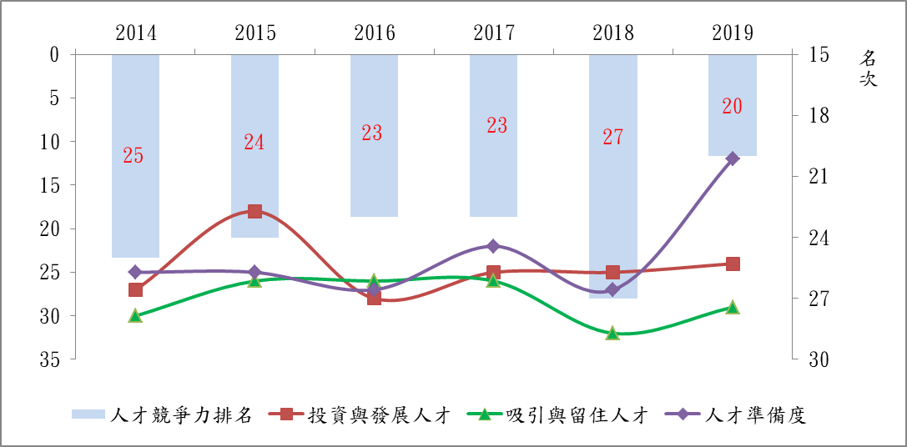
圖2-1：近年我國於世界人才報告排名概況
※註：1.資料來源，國發會網站「2019年IMD世界人才報告我國排名晉升至第20名 大幅進步7名」新聞稿。
附表2-1：近3年我國與亞鄰國家地區人才競爭力排名表 單位:名次
國家地區及西元年 |  | 人才競爭力總排名 | 投資與發展人才 | 吸引與留住人才 | 人才準備度
新加坡 | 2017 | 13 | 41 | 17 | 2
新加坡 | 2018 | 13 | 34 | 15 | 2
新加坡 | 2019 | 10 | 25 | 20 | 1
香港 | 2017 | 12 | 24 | 11 | 6
香港 | 2018 | 18 | 31 | 14 | 9
香港 | 2019 | 15 | 20 | 18 | 4
我國 | 2017 | 23 | 25 | 26 | 22
我國 | 2018 | 27 | 25 | 32 | 27
我國 | 2019 | 20 | 24 | 29 | 12
馬來西亞 | 2017 | 28 | 19 | 30 | 27
馬來西亞 | 2018 | 22 | 17 | 26 | 24
馬來西亞 | 2019 | 22 | 32 | 27 | 16
韓國 | 2017 | 39 | 38 | 42 | 42
韓國 | 2018 | 33 | 20 | 41 | 34
韓國 | 2019 | 33 | 19 | 41 | 34
日本 | 2017 | 31 | 18 | 22 | 48
日本 | 2018 | 29 | 23 | 28 | 41
日本 | 2019 | 35 | 30 | 26 | 49
中國大陸 | 2017 | 40 | 42 | 54 | 30
中國大陸 | 2018 | 39 | 40 | 51 | 32
中國大陸 | 2019 | 42 | 42 | 55 | 31
※註：1.資料來源，國發會網站及2018年IMD世界人才報告彙整。

投資與發展人才指標主要評比對人才之投資程度，2019年計有公共教育支出/GDP、政府教育支出/每名學生、公共教育支出/每名學生、小學教育師生比、中學教育師生比、學徒制、企業重視員工訓練、婦女勞動力參與率、衛生與健康環境等9個細項指標。
吸引與留住人才指標主要評比對人才吸引與留用程度，2019年計有生活成本、生活品質、攬才與留才在企業之優先順位、企業員工士氣、人才外流、對外藉技術人才吸引力、服務業報酬、經理人報酬、個人所得有效稅率、司法正義、空氣污染等11個細項指標。
人才準備度指標主要評比人才資源之充足程度，2019年計有勞動力成長率、技術勞工、金融人才、經理人國際經驗、績優經理人、初等與中等教育制度符合競爭經濟之需求、學校重視科學教育(畢業生占比)、大學教育符合競爭經濟需求、管理教育符合商業需求、語言人才符合企業需求、外籍大專以上學生移入、教育評比等12個細項指標。

